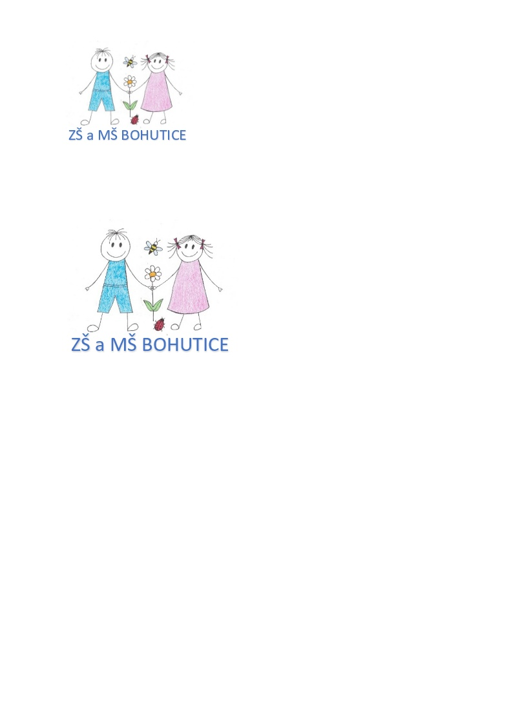**Základní škola a Mateřská škola Bohutice,**

**okres Znojmo, příspěvková organizace**

**Bohutice 10, 671 76 Olbramovice**

**T tel. 515336335, 775410222 e-mail:** [**škola.bohutice@centrum.cz**](mailto:škola.bohutice@centrum.cz)

**IČO 71010670**

**Evidenční list**

**pro dítě v Mateřské škole Bohutice**

**Jméno a příjmení dítěte­­­­­­­­­­­­­­­­­­­­­­­­­­: _____________________________________________________**

**Trvalá adresa: _____________________________________________________________**

**Přechodná adresa: __________________________________________________________**

**Adresa pro doručování: ______________________________________________________**

**Místo narození: _____________________________________________________________**

**Datum narození: __________________________Rodné číslo:________________________**

**Státní občanství: __________________________Zdravotní pojišťovna:_______________**

**Mateřský jazyk: ____________________________________________________________**

**Jméno a příjmení otce: ______________________________________________________**

**Bydliště otce: _______________________________________________________________**

**Telefon na otce: _____________________________________________________________**

**Jméno a příjmení matky: _____________________________________________________**

**Bydliště matky: _____________________________________________________________**

**Telefon na matku: ___________________________________________________________**

**Adresa a telefon při náhlém onemocnění: _______________________________________________**

**__________________________________________________________________________________________**

|  |  |  |  |  |
| --- | --- | --- | --- | --- |
| **Školní rok** | **Škola** | **Třída** | **Dítě přijato** | **Dítě odešlo** |
|  |  |  |  |  |
|  |  |  |  |  |
|  |  |  |  |  |
|  |  |  |  |  |
|  |  |  |  |  |
|  |  |  |  |  |

**Vyjádření lékaře:**

1. **Dítě je zdravé, může být přijato do Mateřské školy Bohutice**
2. **Dítě vyžaduje speciální péči v oblasti:**
3. **Zdravotní**
4. **Tělesné**
5. **Smyslové**
6. **Jiné**

**Jiná závažná sdělení o dítěti: ________________________________________________**

**Alergie: _________________________________________________________________**

1. **Dítě je řádně očkováno: _______________________________________________**
2. **Možnost účasti na akcích školy: _________________________________________**

**V__________________________ dne__________________________**

**Razítko a podpis lékaře:**

**Beru na vědomí svou povinnost předávat dítě učitelce do třídy, hlásit změny údajů v tomto evidenčním listě a omlouvat nepřítomnost dítěte v MŠ.**

**V________________________ Dne_____________________**

**Podpisy obou rodičů: ________________________________________________________**